Prénom :..............................................................................................
Défi calcul mental n°18 : le …............................................................
104 + 14 = | 910 - 7 =
250 + 10 = | 370 - 70 =
380 + 50 = | 911 – 8 =
480 + 19 = | 463 - 6 =
700+ 120 = | 160 - 10 =
Nombre de points : ….... / 10 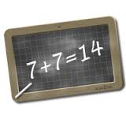

Prénom :..............................................................................................
Défi calcul mental n°18 : le …............................................................
104 + 14 = | 910 - 7 =
250 + 10 = | 370 - 70 =
380 + 50 = | 911 – 8 =
480 + 19 = | 463 - 6 =
700+ 120 = | 160 - 10 =
Nombre de points : ….... / 10

